МИНИСТЕРСТВО ОБРАЗОВАНИЯ И НАУКИ РОССИЙСКОЙ ФЕДЕРАЦИИ

ФЕДЕРАЛЬНОЕ ГОСУДАСТВЕННОЕ АВТОНОМНОЕ ОБРАЗОВАТЕЛЬНОЕ УЧРЕЖДЕНИЕ

ВЫСШЕГО ПРОФЕССИОНАЛЬНОГО ОБРАЗОВАНИЯ

«Национальный исследовательский ядерный университет «МИФИ»

(ИАТЭ НИЯУ МИФИ)

Отделение информационных кибернетических систем

Лабораторная работа № 2

«Кластерный анализ»

Выполнил:

студент гр. ИС-М17 ____________________________ Перетятько Л.О.

Принял:

Аспирант ОИКС ____________________________ Бурлаков А.В.

Обнинск, 2017 г

Вариант 19 (- Канада)

Будем исследовать 19 стран с целью оценки их состояния. В качестве переменных используются следующие характеристики: мясо, масло животное, сахар, алкоголь, фрукты, хлебопродукты, число врачей на 10 000 населения, смертность**на 100 000 населения, ВВП по ППС***, в % к США, расходы на здравоохранение, в % к ВВП, урожайность зерновых и зернобобовых, ц / га. Исходные данные странах представлены в таблице 1. Создали таблицу данных (11 переменных и 19 наблюдений) и сохранили ее.

Таблица 1 – Данные по странам

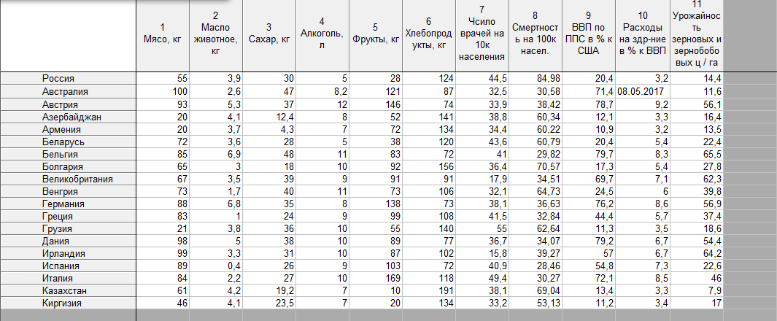

В меню **Data**выберемпункт **Standardize** и для нее 11 переменных. Получим стандартизованные значения исходных данных на рисунке 2.

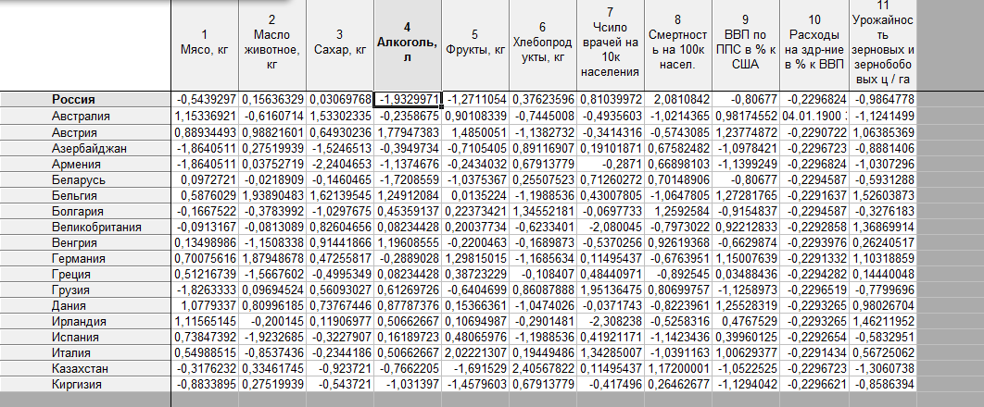

Рисунок 2 – Стандартизированные значения исходных данных

В меню Statistics выбираем пункт Multivariate Exploratory Techniques и команду Cluster. Откроется стартовая панель модуля. На вкладке Quick выбираем из списка методов кластерного анализа метод Joining (tree clustering) и нажмаем **OK**.

Откроется окно, представленное на рисунке 3 для выбора переменных, метода и меры расстояния. Настраиваем его, как показано на рисунке и нажмите **OK**.

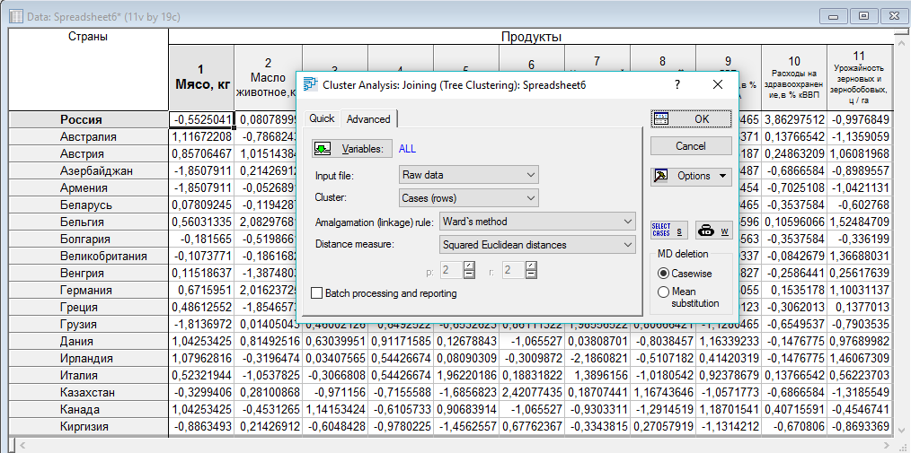

Рисунок 3 – Диалоговое окно кластерного анализа

В диалоговом окне, представленном на рисунке 4, определяем расположение графика (вертикальное или горизонтальное).

Нажмём на кнопку **Vertical icicle plot**. Результат кластеризации представлен на рисунке 5.

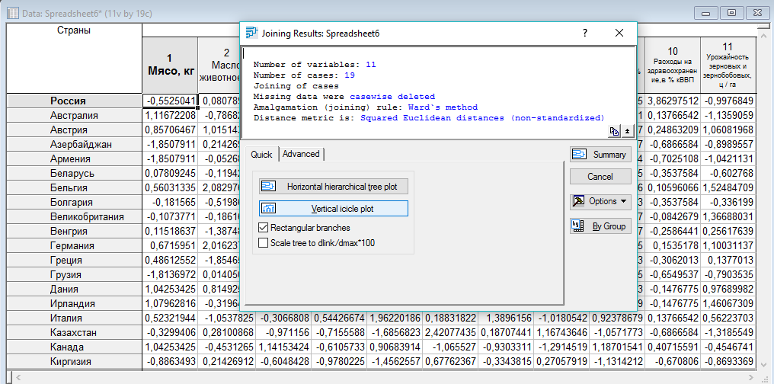

Рисунок 4 – Окно настройки вывода результата

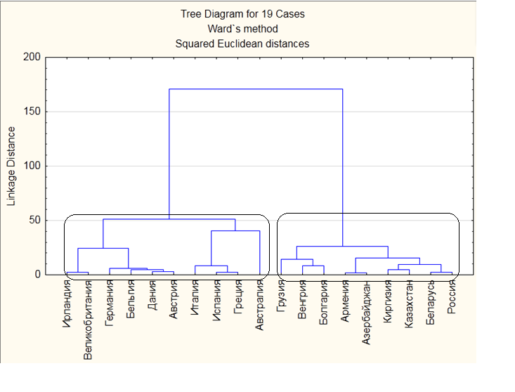

Рисунок 5 – Результат анализа

На данном графике, представленном на рисунке 5, четко проявляются две группы кластеров.